**[Сведения  о  наличии оборудованных учебных кабинетах  и  других помещений  МБОУ «СОШ №1»](http://okoosh1.ucoz.ru/Dokument/2-oborudovannye_kabinety_i_dr_pomeshhenija.docx)им.В. Громаковского**

|  |  |  |  |
| --- | --- | --- | --- |
| **Наименование объекта** | **Кол-во** | **Площадь** | **Оборудование** |
| Спортивный зал с раздевалками | 1 | 126,0  (спорт зал) | Брусья — 1 комплект, конь гимнастический -2шт,  маты гимнастические — 8 шт., перекладина-1шт., скакалки — 10 шт., , мячи: баскетбольные, волейбольные, футбольные для уроков и спортивных секций |
| Актовый зал с подсоб помещениями | 1 | 126,0  (акт. зал) | Музыкальный центр , пианино, микшерный пульт, усилители |
| Библиотека | 1 | 50 | Компьютер, принтер, интернет, учебники, книги |
| Пищеблок | 1 | 60,0  (обеденный зал) | Обеденный зал на 30мест одновременно, электрическая плита, , электрическая мясорубка, весы электрические маленькие, , холодильники -4 шт., морозильная камера-1шт, электрический водокипятильник – 1 шт. |
| Медицинский кабинет, кабинет врача | 1 | 30 | Бактерицидная лампа, ростометр, ширма, стол манипуляционный, холодильник, кушетка, весы напольные, тонометр, носилки и другое оборудование |
| Компьютерный класс | 1 | 30 | Специализированный кабинет с выходом в интернет: сервер, 12 рабочих мест, 1 принтер, мультимедийный проектор-1 шт, магнитная доска, ноутбук, учебное оборудование |
| Кабинеты для 1-4 классов | 3 | каждый -40кв.м | 1 интерактивных доски, 1 компьютер, проектор-, 2 магнитных доски, 2 МФУ, цифровой фотоаппарат-2 шт, учебно-наглядные пособия согласно основного перечня в соответствии с ФГОС |
| Кабинеты для 5-9 кл: | 8 |  | Набор учебных пособий, учебников |
| Кабинет русского языка и литературы | 1 | 45 | Компьютер, , экран, набор учебных пособий, учебников |
| Кабинет английского языка | 1 | 30 | Компьютер, , экран, набор учебных пособий, учебников |
| Кабинет географии и биологии | 1 | 35 | Компьютер, набор учебных пособий, учебников |
| Кабинет математики | 1 | 35,0 | Набор учебных пособий, учебников |
| Кабинет химии | 1 |  | Мультимедийный проектор,компьтер Набор учебных пособий, лабораторного оборудования, учебников |
| Кабинет ОБЖ | 1 | 40 | Компьютер, экран, набор учебных пособий, учебников |
| Кабинет технологии | 1 | 45 | Набор учебных пособий, столовой посуды и оборудования для раздела учебной программы «Кулинария», учебников. |
| Кабинет истории и обществознания | 1 | 45 | Набор учебных пособий, учебников. |
| Мастерская для технического труда | 1 | 50 | Набор учебных пособий, учебников, верстаки, инструменты для уроков труда для мальчиков |
| Музей школы | 1 | 25 | Разделы музея посвящены истории школы в годы Великой Отечественной войны, , учителям-ветеранам, Герою Советского Союза В.А.Громаковскому –выпускнику школы |

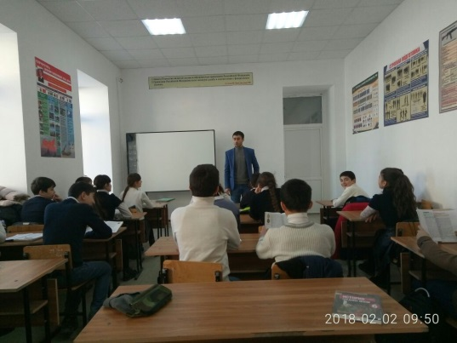 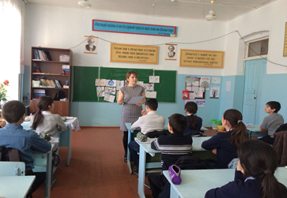

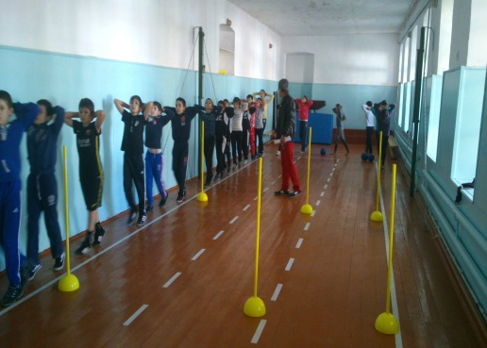 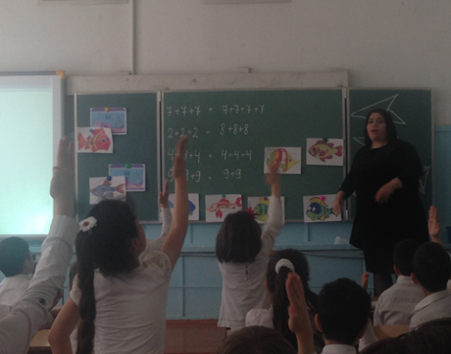

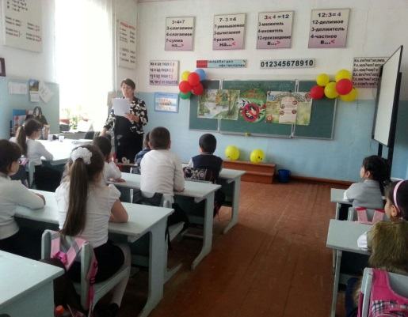 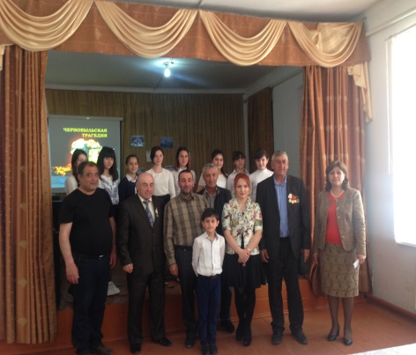

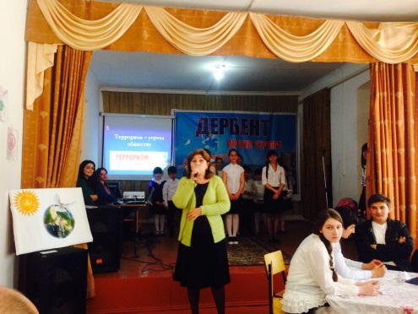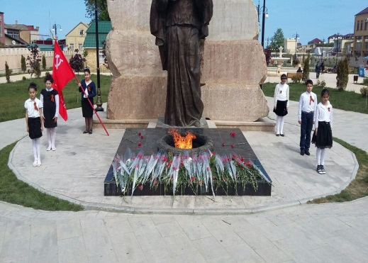

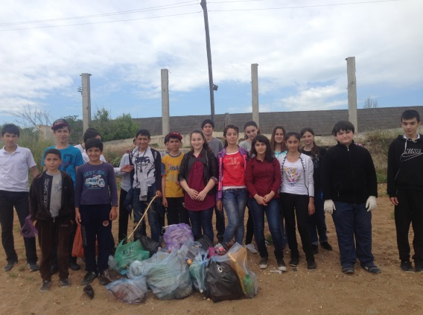 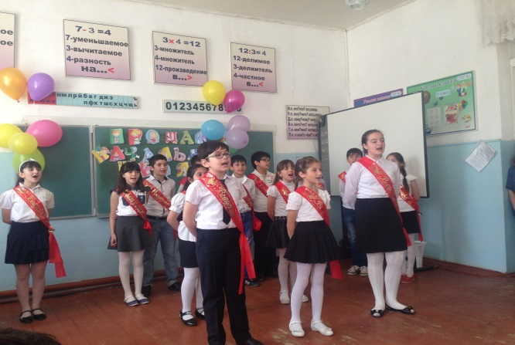

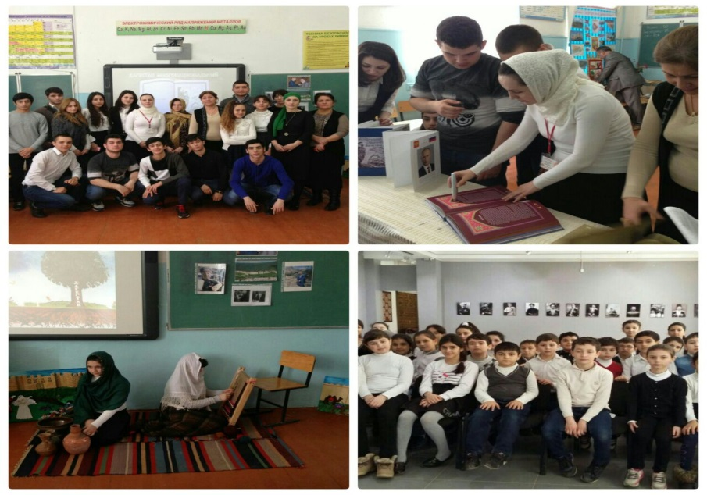 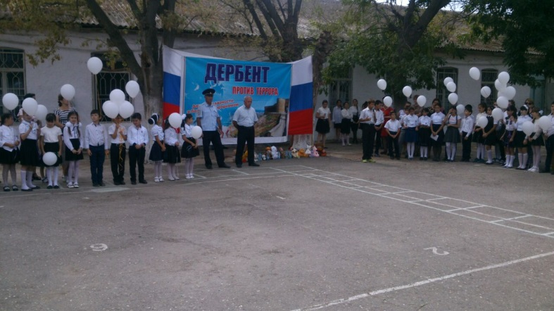

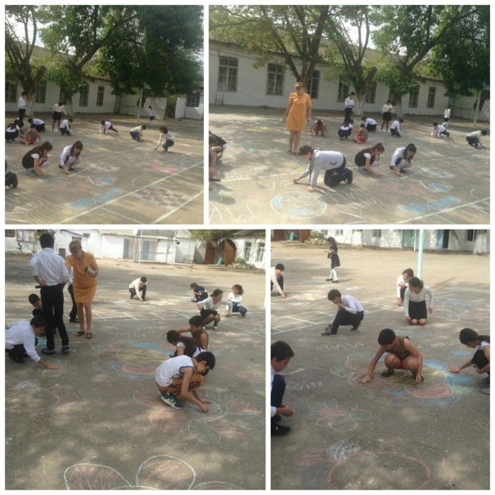 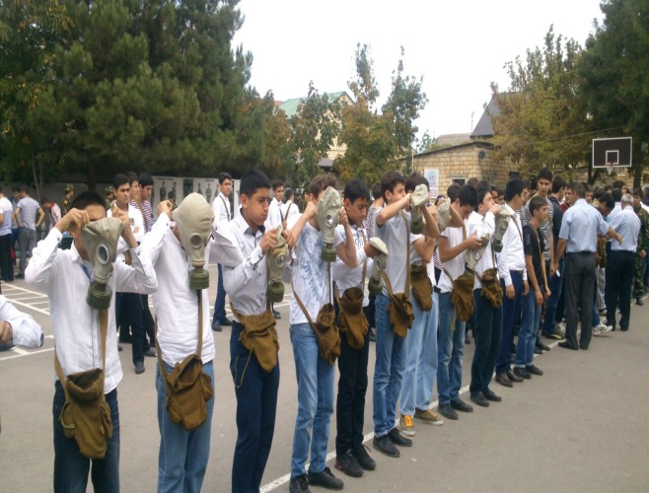

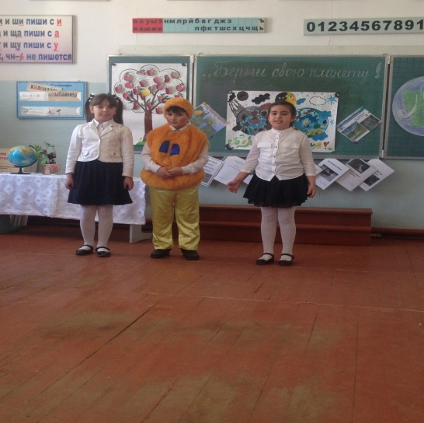 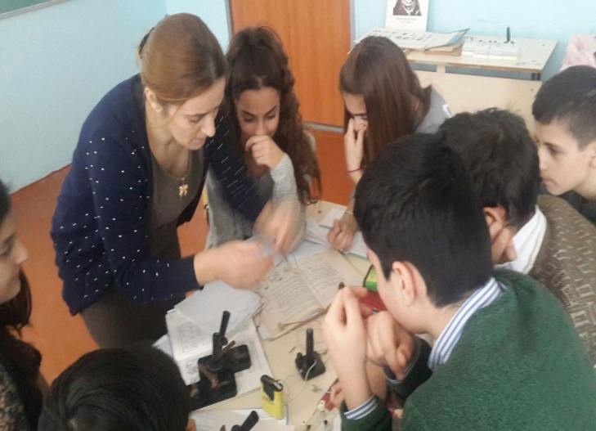

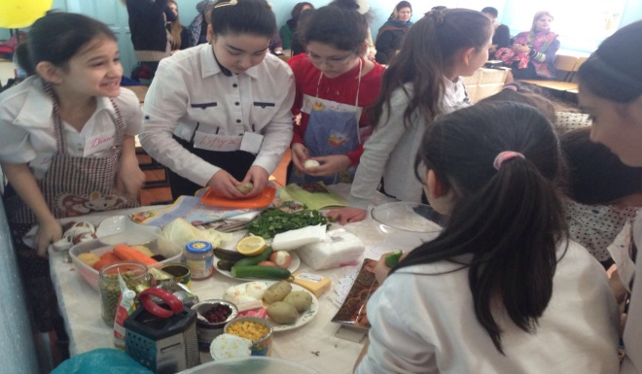 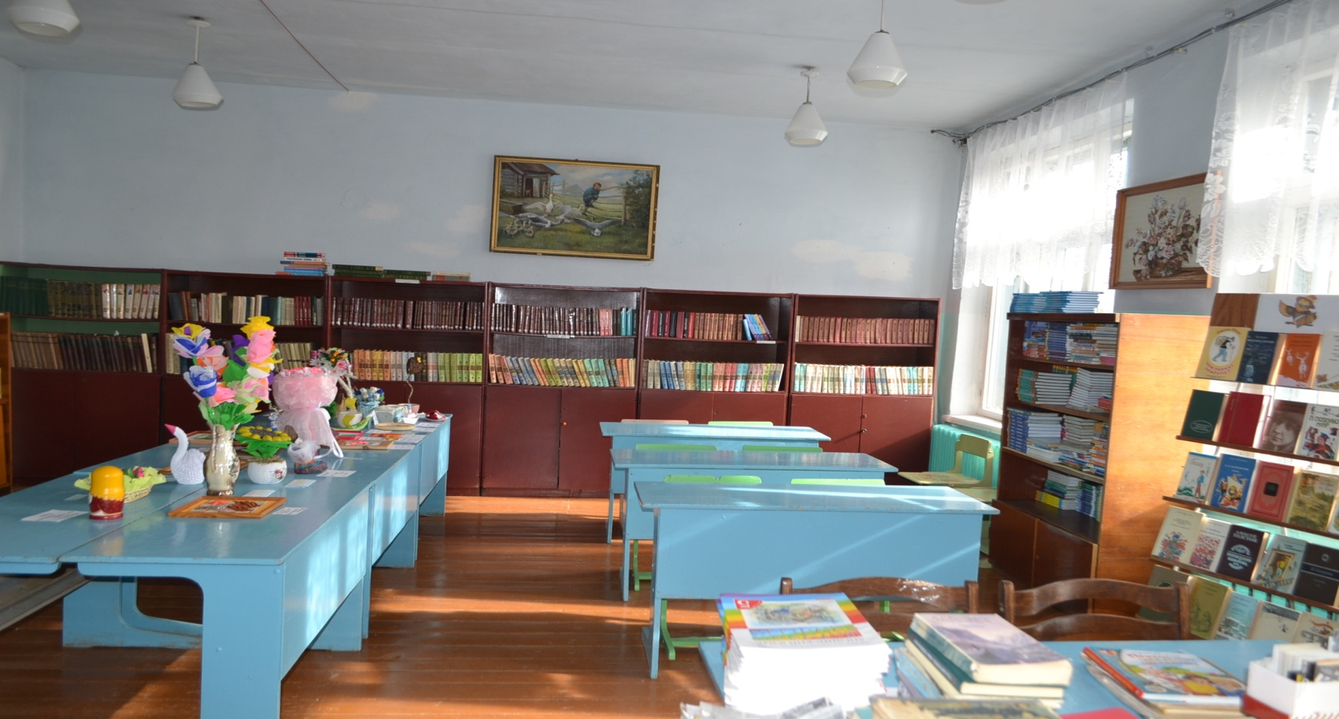

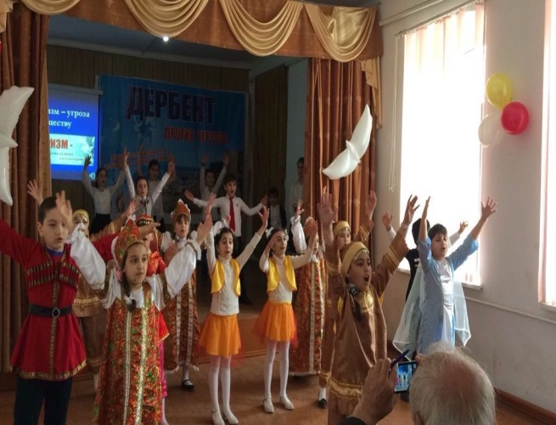 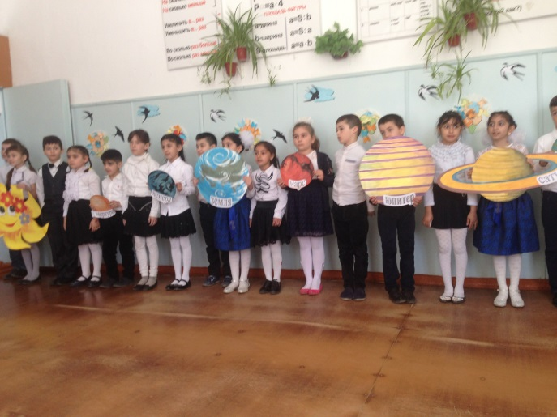

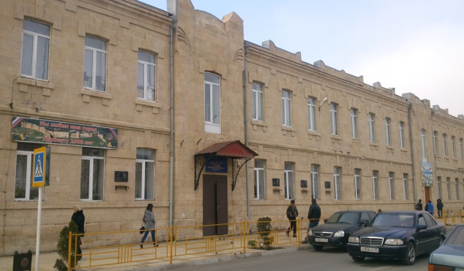 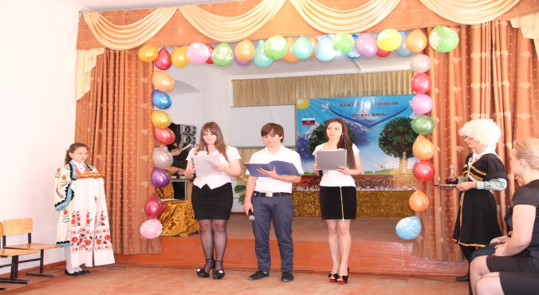

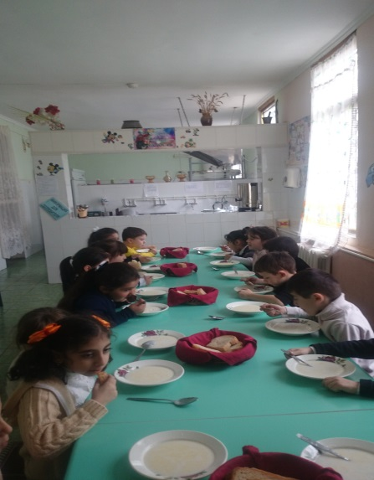 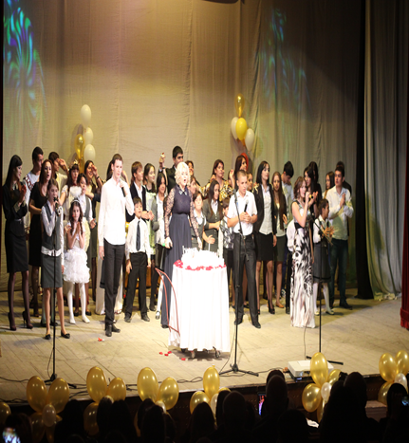

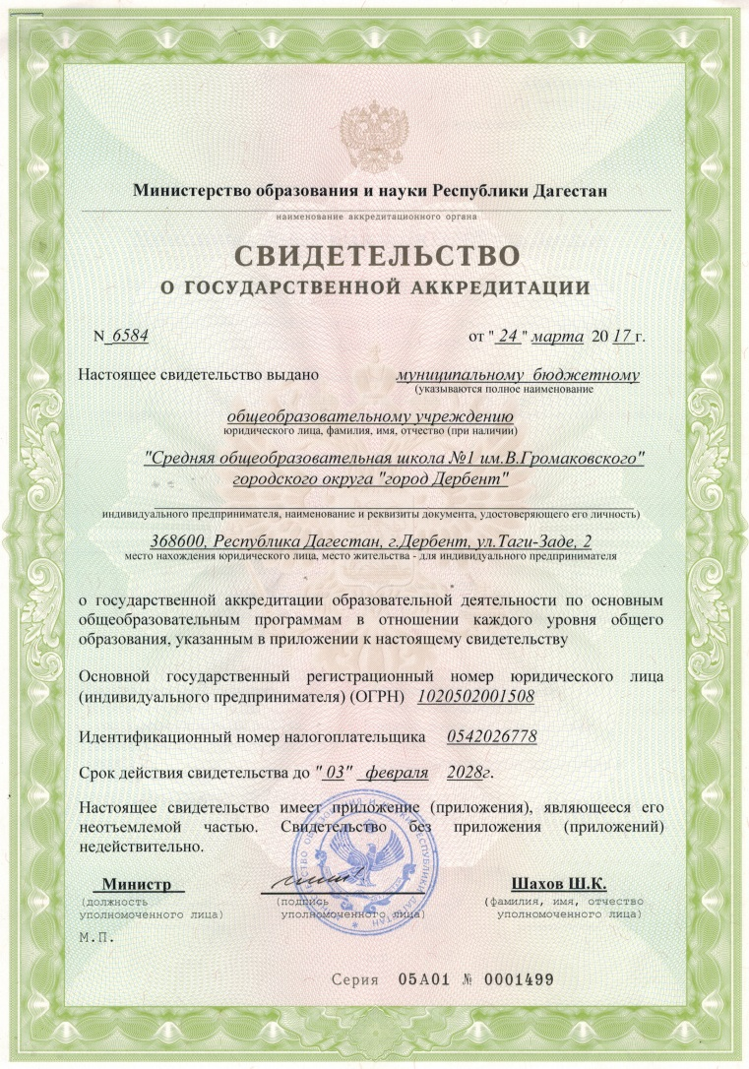 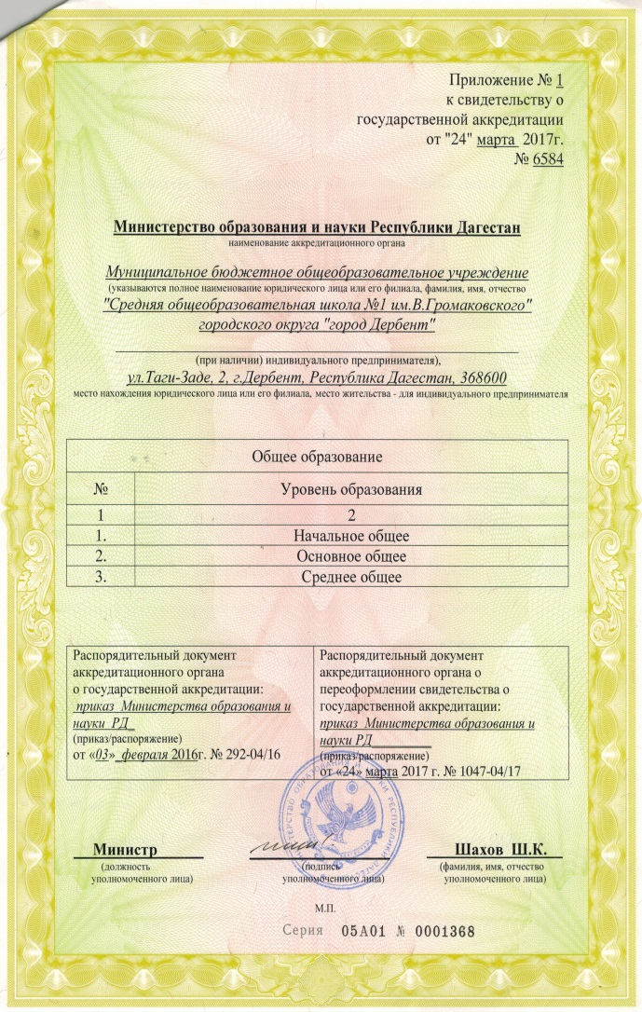

[**Библиотека школы**](http://okoosh1.ucoz.ru/Dokument/biblioteka_shkoly.docx)

В библиотеке нашей школы всегда светло, уютно и удобно всем. Имеются необходимые учебные пособия и художественная литература. Все учащиеся обеспечены бесплатными учебниками.

*Справка о библиотеке:* Библиотека и читальный зал расположены на  третьем этаже школы, дополнительно имеется помещение для хранения учебников, имеется компьютер с подключением к сети Интернет, принтер.

*Основные показатели:* ***Количество читателей:***

все учащиеся школы – 170 человек, персонал школы - 20 человек.

***Библиотечный фонд***- более 5 тысяч экземпляров печатной литературы, из них учебников – более 2 тысяч единиц.

***Режим работы:***  понедельник - пятница 9.00 - 15.00

[**Объекты спорта**](http://okoosh1.ucoz.ru/Dokument/fizkultura_i_sport.docx)

**Объекты спорта МБОУ «СОШ №1»**

**Школа располагает современным спортивным залом, площадью 267 квадратных метров, с раздевалками для девочек и мальчиков, комнатами для хранения спортивного инвентаря. Средства обучения имеются в достаточном количестве для выполнения программы по физической культуре: лыжи в комплекте, спортивные снаряды, мячи для волейбола, футбола, баскетбола, велотренажеры, другой инвентарь. Спортивный зал работает ежедневно до 19.00 (понедельник-пятница), где проходят не только уроки физкультуры, но и спортивные секции по волейболу, ОФП, мини футболу, внеурочная деятельность в соответствии с ФГОС.**

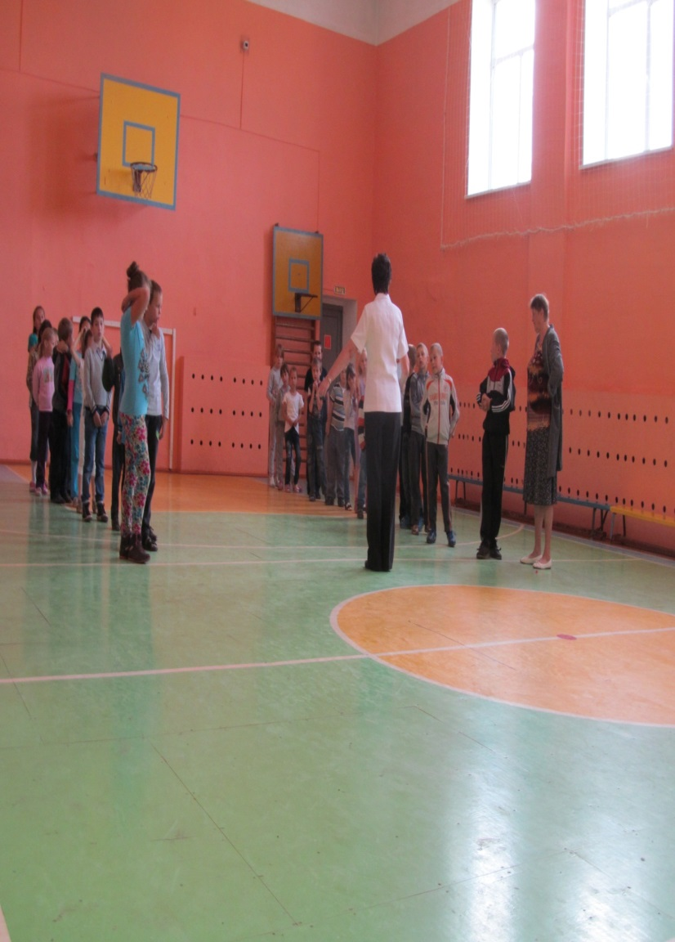

[**Условия питания и охраны здоровья обучающихся**](http://okoosh1.ucoz.ru/Dokument/organizacija_pitanija.docx)

**С целью создания благоприятных условий для укрепления здоровья детей в школе реализуется комплексная программа «Здоровье школьника», важной частью которой является организация горячего питания учащихся.**

**В школе имеется  оборудованная, светлая и уютная столовая, капитальный ремонт которой прошел в 2014году. Питание всех учащихся проводится по расписанию, которое соответствует учебной нагрузке каждого класса. Меню, предлагаемое в школьной столовой, отличается разнообразием блюд и содержит необходимый набор продуктов для детского питания**.

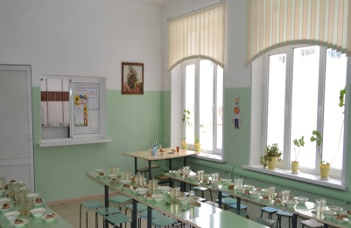

**Категории учащихся, которые получают льготное**  **питание в соответствии**

**постановлением администрации муниципального образования Вязниковский район от 14.01. 2016г. № 7 «Об организации питания в общеобразовательных учреждениях Вязниковского района»:** - **учащиеся 1-4 классов (100%) - завтрак;**

**- учащиеся, для которых организован подвоз из деревень Б. Холм, Сизово, села Серково – обед.**

**Питание учащихся за родительскую плату:**

**Стоимость  завтрака  в день – 29 рублей 50 копеек**

**Стоимость  обеда  в день – 31 рубль 50 копеек.**

**Большая часть учащихся, посещающая кружки, спортивные секции и внеклассные мероприятия, питается дважды в день (завтрак и обед).**

**Общий охват горячим питанием учащихся составляет 97 %**

Ежедневно при входе в школу детей встречает дежурный учитель. Здание школы оснащено тревожной кнопкой, а также системой противопожарной сигнализации.Имеется видеонаблюдение по фасаду и внутри школы. После окончания занятий учащихся провожают до раздевалки учителя-предметники или классные руководители. Вход в школу посетителей осуществляется при предъявлении документа, удостоверяющего личность, с объяснением цели посещения. Родители могут пройти в школу во время перемен или после занятий. В течение всего дня на первом этаже, при входе в школу, дежурит представитель обслуживающего персонала.

Медицинское обслуживание обучающихся осуществляют работники местной амбулатории по договору с районной больницей пос. Никологоры.

 В школе проводятся занятия по изучению правил дорожного движения, по основам безопасности жизнедеятельности, учебные эвакуации детей и сотрудников из школы.

ИНФОРМАЦИЯ МБОУ СОШ №1

***ОБ ОБОРУДОВАННЫХ УЧЕБНЫХ КАБИНЕТАХ***

В МБОУ СОШ №1 оборудованы два учебных кабинета – кабинет информатики. и естествознания

В кабинете информатики:

рабочих мест для учеников - 12,

рабочих места для учителей - 1,

интерактивная доска - 1, проектор короткофокусный – 1,

сканер – 1, принтер – 3, ксерокс/принтер – 1..

В кабинете естествознания:

рабочих мест для учеников - 26,

рабочих места для учителей - 1,

интерактивная доска - 1, проектор короткофокусный – 1,

лабораторное оборудование- 2 комплект

В кабинете начальных классов:

рабочих мест для учеников - 26,

рабочих места для учителей - 1,

интерактивная доска - 1, проектор короткофокусный – 1,

ИНФОРМАЦИЯ МБОУ СОШ №1

***ОБ ОБЪЕКТАХ ДЛЯ ПРОВЕДЕНИЯ ПРАКТИЧЕСКИХ ЗАНЯТИЙ***

В МБОУ СОШ №1 объектов для проведения практических занятий нет.

ИНФОРМАЦИЯ МБОУ СОШ №1

***О БИБЛИОТЕКЕ***

В МБОУ СОШ №1 библиотека занимает комнату площадью 28 кв.м. В книжном фонде библиотеки насчитывается 12980 единиц книг, брошюр, журналов, в т.ч. учебников 2413 единиц. Рабочее место библиотекаря оборудовано компьютером.

ИНФОРМАЦИЯ МБОУ СОШ №1

***ОБ ОБЪЕКТАХ СПОРТА***

В МБОУ СОШ №1 имеется спортивный зал площадью 126,0 кв.м., в зале имеется спортивное оборудование: барьер легкоатлетический, стойка для прыжков в высоту, стол теннисный, бревно гимнастическое, козел гимнастический, конь гимнастический, мост гимнастический подкидной, скамейки гимнастические, ковер гимнастический, канат для лазанья, канат для перетягивания, силовые тренажеры; спортивный инвентарь: маты гимнастические, сетка волейбольная, мячи футбольные, волейбольные, баскетбольные, для метания, стенка гимнастическая.

На школьном дворе оборудована спортивная площадка, включающая баскетбольную сетку, турник, яму для прыжков в длину.

ИНФОРМАЦИЯ МБОУ СОШ №1

***О НАЛИЧИИ СРЕДСТВ ОБУЧЕНИЯ И ВОСПИТАНИЯ***

В МБОУ СОШ №1 имеются средства обучения и воспитания: литература, в т.ч. учебники-, электронные наглядные пособия-, таблицы, плакаты, стенды, макеты, уголки, компьютеры, мультимедийное оборудование, ноутбуки, спортивное оборудование, спортивный инвентарь, силовые тренажеры.

ИНФОРМАЦИЯ МБОУ СОШ №1

***ОБ УСЛОВИЯХ ПИТАНИЯ И ОХРАНЫ ЗДОРОВЬЯ ОБУЧАЮЩИХСЯ***

В МБОУ СОШ №1 для приготовления и приема пищи оборудована школьная столовая. Услуга по организации питания оказывается ООО «Дербент». Услуга по качеству соответствует требованиям, предъявляемым ФЗ от 02.01.2000 года №29-ФЗ «О санитарно-эпидемиологическом благополучии населения», санитарным правилам, СанПиНам 2.4.5.2409-08 «Санитарно-эпидемиологическим требованиям к организации питания обучающихся в общеобразовательных учреждениях, учреждениях начального и среднего профессионального образования» и др. обязательным требованиям. На пищеблоке имеется электрическая плита с рабочей поверхностью на 4 места, два холодильника, столы для разделки и приготовления сырых и готовых продуктов, стол для выдачи готовых блюд, для приема грязной посуды. Для мытья посуды установлены раковины, также оборудованы места для сушки и хранения чистой посуды. Работник столовой – повар регулярно проходит медицинский осмотр, а также аттестацию на знание санитарного минимума. Имеется обеденный зал на 30 посадочных мест. Горячим питанием охвачено 100% обучающихся начальных классов, льготным горячим питанием - 2%. Приказом директора по школе создана и действует бракеражная комиссия, назначено лицо, ответственное за организацию питания, лицо, ответственное за санитарию в школе.

ИНФОРМАЦИЯ МБОУ СОШ №1

***О ДОСТУПЕ К ИНФОРМАЦИОННЫМ СИСТЕМАМ И ИНФОРМАЦИОННО-ТЕЛЕКОММУНИКАЦИОННЫМ СЕТЯМ***

В МБОУ СОШ №1 15 персональных ЭВМ подключены к сети Интернет, из них 12 используются в учебных целях, скорость подключения к сети от 128 кбит/с до 256 мбит/с. Приказом по школе назначено лицо, ответственное за использование средств контент-фильтрации (СКФ). В целях реализации Федеральных Законов от 27.07.2006 №149-ФЗ «Об информации, информационных технологиях и о защите информации», от 29.12.2010 №436-ФЗ «О защите детей от информации, причиняющей вред их здоровью и развитию», для осуществления проверки школы по контентной фильтрации создана и работает комиссия по проведению проверки наличия и использования контентной фильтрации. Результаты проверок оформляются актом соответствующей формы и регистрируются в Журнале регистрации актов.

Разработаны и утверждены: Правила использования сети Интернет в МБОУ СОШ №1, Правила подключения к единой системе контент-фильтрации доступа к сети Интернет, Должностная инструкция лица, ответственного за доступ к сети Интернет и внедрение системы контентной фильтрации в МБОУ СОШ №1, Должностная инструкция учителя при работе обучающихся МБОУ СОШ №1 в сети Интернет, Инструкция для сотрудников и членов Совета по контентной фильтрации МБОУ СОШ №1 о порядке действий при осуществлении контроля над использованием обучающимися сети Интернет.

ИНФОРМАЦИЯ МБОУ СОШ №1

***О НАЛИЧИИ ЭЛЕКТРОННЫХ ОБРАЗОВАТЕЛЬНЫХ РЕСУРСОВ, К КОТОРЫМ ОБЕСПЕЧИВАЕТСЯ ДОСТУП ОБУЧАЮЩИХСЯ***

В МБОУ СОШ №1 обеспечен доступ обучающихся к электронным наглядным пособиям по различным предметам и направлениям в количестве 30 дисков, и цифровым образовательным ресурсам в количестве 15 экземпляров. Все эти средства находятся в школьной библиотеке и доступны всем желающим.

ИНФОРМАЦИЯ МБОУ СОШ №1

***О НАЛИЧИИ ВАКАНТНЫХ МЕСТ***

На 01.09.2018 года в МБОУ СОШ №1 вакантные места для приема (перевода) отсутствуют.

ИНФОРМАЦИЯ МБОУ СОШ №1

***О ПРОФЕССИИ, СПЕЦИАЛЬНОСТИ, НАПРАВЛЕНИЮ ПОДГОТОВКИ***

На базе МБОУ СОШ №1 **не предусмотрено** получение профессионального образования.

ИНФОРМАЦИЯ МБОУ СОШ №1

***О НАЛИЧИИ И УСЛОВИЯХ ПРЕДОСТАВЛЕНИЯ ОБУЧАЮЩИМСЯ СТИПЕНДИЙ, МЕР СОЦИАЛЬНОЙ ПОДДЕРЖКИ***

В МБОУ СОШ №1 выплата стипендий и оказание мер социальной поддержки обучающимся **не предусмотрены**.

ИНФОРМАЦИЯ МБОУ СОШ №1

***О ТРУДОУСТРОЙСТВЕ ВЫПУСКНИКОВ***

|  |  |  |  |  |  |  |  |
| --- | --- | --- | --- | --- | --- | --- | --- |
| Класс | всего | ушли из школы (кол-во)/10 класс(кол-во) | кол-во поступивших, название ОУ | | | | |
| ПТУ* | лицей* | колледж* | техникум* | ВУЗ |
| 9 | 39 | 26 | 14 | 0 | 4 | 8 | - |
| 11 | 12 | 12 | 0 | 0 | 0 | 2 | 8 |